大学物理实验试卷

一、根据不确定度大小，写出下列各量的正确表达公式，标明其有效数字的位数。
1、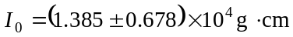 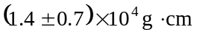，2位
2、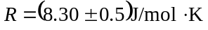 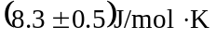，2位
3、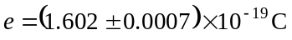 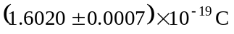，5位
4、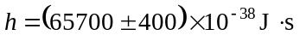 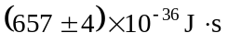，3位

二、按有效数字运算则写出下列各式（12分）
1、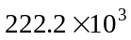 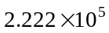
2、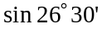 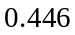
3、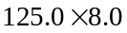 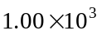
4、，求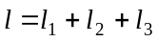 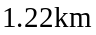

三、综合题（44分）
1、示波器实验
(1) 右图做示波器实验时从示波器上观察到的两个相互垂直的李萨如图形， 已知：
为了使示波器上显示稳定的波形，矩齿波电压周期T_{y}与被测量信号电压周期T_{x}必须满足(___)关系；
如示波器上波形若向左移动，则应该（增加，减少）信号频率，使得波形稳定；
如示波器上波形若向右移动，则应该（增加，减少）信号频率，使得波形稳定。（10分）

(2) 求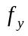的结果的表达式（10分）
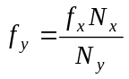，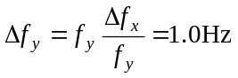
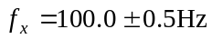

2、分光计实验
用分光计测得三棱镜的顶角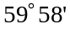，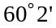，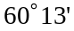，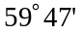，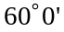，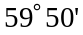，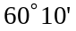
已知：仪器的B类不确定度为1'。求：
（1）写出直接测量的总不确定度；
（2）写出三棱镜顶角的测量结果。
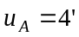，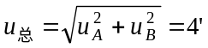
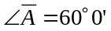，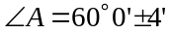

3、
(1) 游标卡尺最小刻度为1 mm，游标上有50小格，其总长度为49 mm，问此游标卡尺的最小分度值为多少？
若游标的零刻度线在主尺的11 mm与12 mm之间，并且游标的第19根刻度线与主尺的某一根重合，问此游标卡尺的读数为多少？（6分）

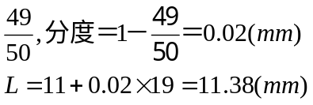

(2) 试设计一角游标，使其最小读数

四、求不确定度的传递公式（18分）
1、已知悬盘对其中心轴的转动惯I量与周期T的关系为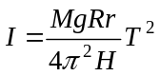，求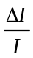的值。
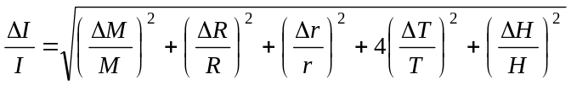

2、已知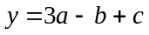，求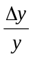。
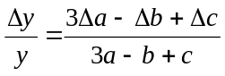

3、已知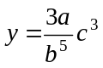，求。
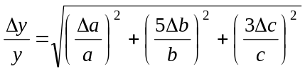

五、请谈谈对物理实验课程的体会，包括对本课程的教学方法、实验内容的安排、实验仪器的使用等自己的看法和意见。（20分）
